Projeto Integrador — Etapa 6
Refatoração do sistema desktop Quiz Capitais Globais para reuso: separação de responsabilidades e aplicação de princípios SOLID
Aluno: Alvaro Freitas Santos
Curso: Técnico em Análise e Desenvolvimento de Sistemas — Senac Online
Repositório GitHub: github.com/Alfhaven/capitais-quiz-java

1. Objetivo desta etapa
O sistema desktop desenvolvido nas etapas anteriores do Projeto Integrador (projeto UC15, um quiz de capitais em Java Swing com persistência via JPA/Hibernate/MySQL) foi revisado e preparado para reutilização. As classes de tela (LoginForm, CadastroForm, QuizForm, AdminForm) concentravam, ao mesmo tempo, apresentação, regra de negócio e acesso a dados. Nesta etapa esse código foi separado em camadas, aplicando os princípios SOLID — em especial o Princípio da Responsabilidade Única (SRP) — e corrigindo os code smells encontrados durante a revisão, de modo que as regras de negócio possam ser reaproveitadas por uma futura versão web sem depender de Swing.

2. Princípios SOLID aplicados
Princípio | Onde foi aplicado | Justificativa
SRP — Responsabilidade Única | LoginForm, CadastroForm, QuizForm, AdminForm → AutenticacaoService, CadastroService, QuizService, PontuacaoService, ConteudoAdminService | As telas Swing concentravam validação de login, geração de perguntas, montagem de ResultadoQuiz e persistência de continente/país/estado/capital dentro dos próprios métodos de evento (ex.: jbttCadastrarActionPerformed, salvarPontuacao). Cada uma dessas regras foi extraída para uma classe de serviço com um único motivo para mudar: a tela muda se a UI mudar; o serviço muda se a regra de negócio mudar.
OCP — Aberto/Fechado | Interfaces IUsuarioRepository, ICapitalRepository, IContinenteRepository, IPaisRepository, IEstadoRepository, IResultadoQuizRepository | Novas formas de persistir dados (ex.: um repositório para a versão web futura, ou um repositório em memória para testes) podem ser adicionadas implementando a interface, sem alterar QuizService, AutenticacaoService, CadastroService ou ConteudoAdminService.
LSP — Substituição de Liskov | UsuarioRepositoryFake, CapitalRepositoryFake e ResultadoQuizRepositoryFake (pacote quiz.fake), usados em TesteMain | Os repositórios fake substituem as implementações JPA sem que os serviços percebam diferença de comportamento esperado — os mesmos serviços passam a rodar em memória, prova prática de que a substituição não quebra o contrato da interface.
ISP — Segregação de Interfaces | Uma interface por agregado (IUsuarioRepository, ICapitalRepository, etc.), em vez de uma única IRepository genérica | Cada serviço depende só dos métodos que realmente usa. QuizService, por exemplo, não é forçado a conhecer métodos de cadastro de usuário.
DIP — Inversão de Dependência | Toda a camada quiz.service depende das interfaces em quiz.repository, nunca das classes em quiz.repository.impl. A composição concreta acontece só em quiz.app.QuizApp | Antes, cada tela e cada serviço faziam "new XyzDAO()" internamente (alto acoplamento com JPA/Hibernate). Agora as dependências concretas são injetadas via construtor a partir de um único ponto (composition root), o que também é o que torna o TesteMain possível sem banco de dados.

3. Refatorações aplicadas e code smells eliminados
Refatoração | Classes/métodos afetados | Code smell eliminado
Extract Class / Extract Method | LoginForm.autenticar() → AutenticacaoService.autenticar()  CadastroForm.jbttCadastrarActionPerformed → CadastroService.cadastrarJogador()  QuizForm.salvarPontuacao() → PontuacaoService.registrar()  AdminForm.jbttSalvar*ActionPerformed → ConteudoAdminService | God Class / Feature Envy: as telas Swing acumulavam responsabilidades de validação e persistência que não são delas.
Introduce Interface + Dependency Injection | Todas as classes de quiz.service passam a receber a dependência de repositório pelo construtor, em vez de instanciar "new XyzDAO()" internamente | Acoplamento excessivo à implementação concreta (JPA), o que tornava o código impossível de testar sem um banco MySQL configurado.
Remove Duplicate Code | UsuarioDAO.salvar() e UsuarioDAO.cadastrar() faziam exatamente a mesma coisa; unificados em UsuarioRepositoryJPA.salvar() | Duplicate Code — duas formas de fazer a mesma operação, risco de uma ser corrigida e a outra não.
Correção de bug por comparação incorreta | CapitalRepositoryJPA.buscarTodasCapitaisFederais() / buscarCapitaisErradas() | A consulta original comparava c.tipo = 'federal' (String minúscula) com um enum TipoCapital salvo como STRING em maiúsculas (FEDERAL) — nunca retornava resultado. Corrigido usando o parâmetro tipado TipoCapital.FEDERAL.
Correção de bug por copy-paste de JPQL | CapitalRepositoryJPA.buscarTodos() e EstadoRepositoryJPA.buscarTodos() | As consultas originais (CapitalDAO e EstadoDAO) executavam "FROM Continente" e mapeavam o resultado para Capital/Estado — erro de execução herdado de copiar e colar o ContinenteDAO.
Configuração corrigida | persistence.xml | Apenas a entidade Usuario estava registrada na persistence-unit; Continente, Pais, Estado, Capital e ResultadoQuiz estavam comentados, impedindo a persistência delas em tempo de execução.
Remoção de caminho hardcoded | LoginForm, QuizForm (ícones jLabel3/4/6/7) → método setIconeSeDisponivel(...) | Hardcoded/Environment-Specific Path: os ícones usavam caminhos absolutos do disco do autor ("D:\Users\freit\..."), que só existem naquela máquina. Agora carregam do classpath (src/main/resources/images) e falham graciosamente se o arquivo não existir.
Remoção de parâmetro morto (Dead Code) | CadastroForm(Usuario usuario) → CadastroForm() | O parâmetro Usuario recebido por CadastroForm nunca era lido dentro da classe; LoginForm sempre chamava "new CadastroForm(this.usuario)" com usuario ainda nulo (ninguém havia logado).
Padronização de regra de autorização | AdminForm: "if (!\"admin\".equals(usuario.getTipo()))" → AutenticacaoService.isAdministrador(usuario) | A checagem de administrador em AdminForm era sensível a maiúsculas/minúsculas e ignorava o valor "administrador", inconsistente com a checagem equivalente em LoginForm — duas regras diferentes para a mesma decisão de negócio.
Tratamento de exceção | UsuarioRepositoryJPA / UsuarioDAO.getUsuario | Uso de e.printStackTrace() e captura genérica de Exception escondendo a causa real de falhas; substituído por Logger e captura específica de NoResultException.

3.1 Padrão de projeto utilizado
Foi aplicado o padrão Repository: cada agregado do domínio (Usuario, Capital, Continente, Pais, Estado, ResultadoQuiz) passou a ter uma interface de repositório (pacote quiz.repository) e uma implementação concreta baseada em JPA (pacote quiz.repository.impl). Justificativa: no projeto original, as classes DAO (UsuarioDAO, CapitalDAO etc.) já seguiam a ideia de DAO, mas eram usadas diretamente pelas telas e pelos serviços via "new XyzDAO()", sem abstração. Introduzir a interface do Repository Pattern manteve a mesma estrutura de camadas (UI → Service → Persistência) já usada no projeto, mas tornou possível trocar a implementação por uma versão em memória nos testes (ver seção 5), o que é a base para futuramente reaproveitar os serviços em um back-end web.

3.2 Estrutura de pacotes do novo projeto
quiz.model -> entidades JPA (reaproveitadas sem alteração)
quiz.repository -> interfaces (Repository Pattern / DIP)
quiz.repository.impl -> implementações JPA das interfaces
quiz.service -> regras de negócio (SRP), recebem repositórios por injeção
quiz.ui -> telas Swing, sem regra de negócio
quiz.app -> QuizApp: composition root (monta e injeta as dependências)
quiz.fake -> repositórios em memória, usados só pelos testes
quiz.teste -> TesteMain: testes manuais executados via main()

4. Evidências do repositório GitHub
O repositório foi criado em github.com/Alfhaven/capitais-quiz-java, com o commit inicial "Add initial README with project details and objectives" (hash d65f7a0, verificado pelo GitHub), contendo o README.md do projeto reproduzido abaixo.
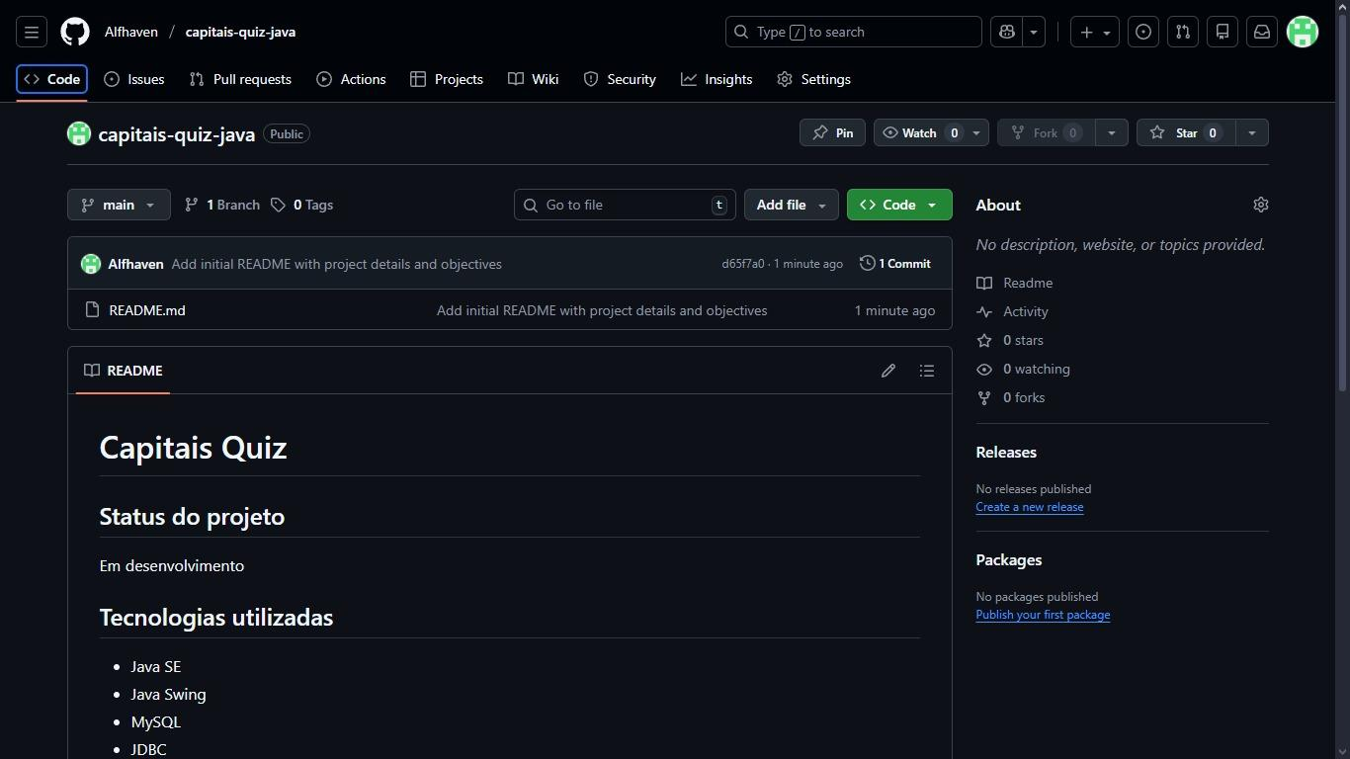
Figura 1 — Repositório capitais-quiz-java no GitHub, com o README.md publicado.
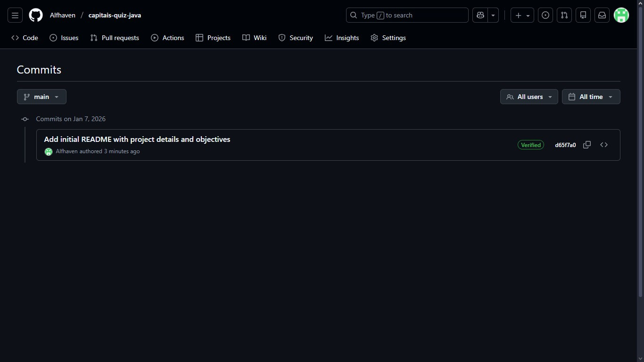
Figura 2 — Histórico de commits do repositório (commit inicial, autoria Alfhaven).
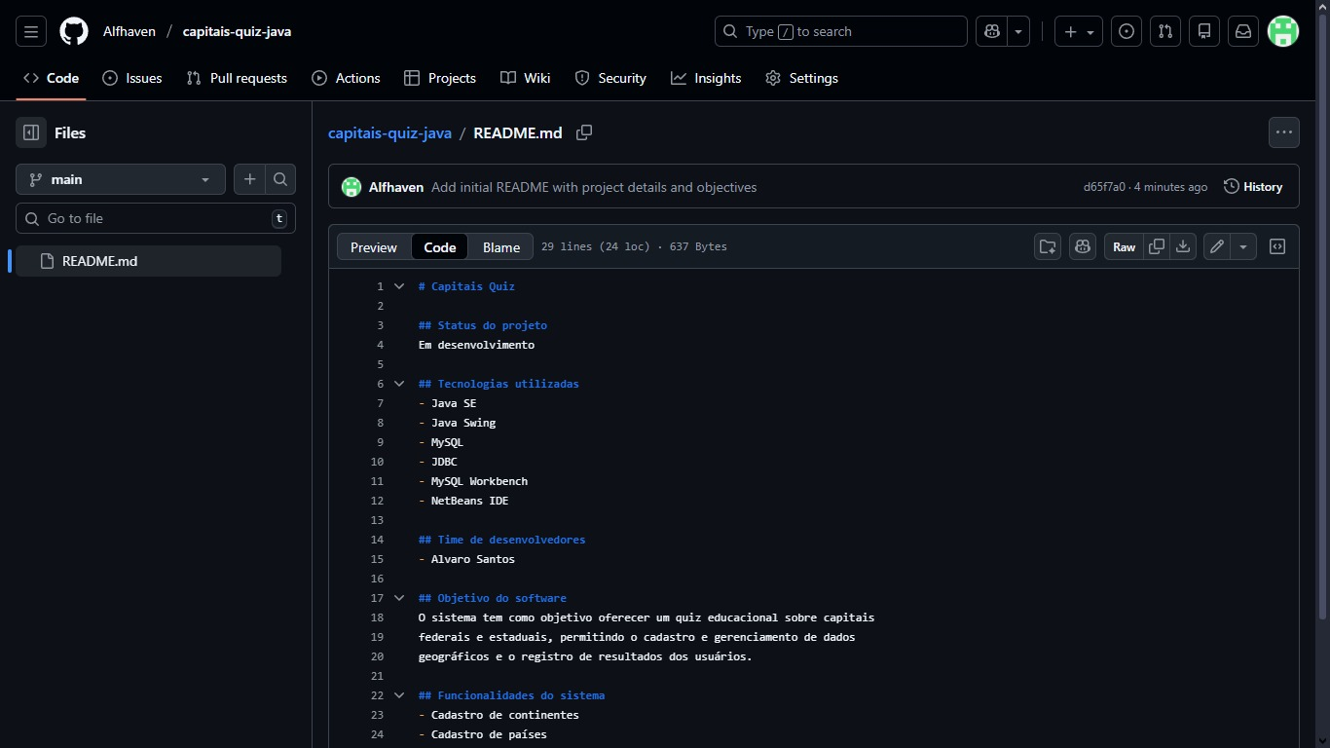
Figura 3 — Conteúdo do README.md publicado no repositório.
Próximos passos para completar a entrega no GitHub: enviar (git push) o código do projeto QuizCapitais-Refatorado (pastas src/, pom.xml, nbactions.xml) para esse mesmo repositório, com pelo menos mais 2 commits mostrando a evolução da refatoração — por exemplo "extração dos services e repositórios" e "correção dos bugs encontrados na revisão" — e então atualizar esta seção com um novo print mostrando os arquivos de código já no repositório.
Recomendação registrada nesta revisão: antes desse push, mova a senha do banco de dados que está em src/main/resources/META-INF/persistence.xml para uma variável de ambiente, e adicione um .gitignore para a pasta target/. Isso evita subir credenciais e artefatos de build para o GitHub.

5. Testes implementados no método main()
A classe quiz.teste.TesteMain (pacote quiz.teste) implementa um conjunto de testes manuais, executados diretamente no método main(), como pedido na atividade. Para não depender de um banco MySQL configurado, os testes usam repositórios em memória (pacote quiz.fake) que implementam as mesmas interfaces usadas em produção — o que também comprova, na prática, que a inversão de dependência funciona: os serviços não percebem diferença entre o repositório real (JPA) e o repositório fake.
Cenários cobertos:
- Cadastro de um novo jogador com dados válidos.
- Rejeição de cadastro com login já existente.
- Rejeição de cadastro com senha e confirmação diferentes.
- Login com credenciais corretas.
- Login com senha incorreta (deve retornar null, sem lançar exceção).
- Geração de uma pergunta do quiz com exatamente 4 alternativas.
- Verificação de resposta correta e de resposta incorreta.
- Registro de uma pontuação ao final do quiz.
Cada teste imprime [OK] ou [FALHOU] no console, com um contador final de sucessos e falhas. Para executar: no NetBeans, botão direito sobre TesteMain.java → "Run File" (ou Shift+F6).

6. Itens de melhoria identificados, não implementados nesta etapa
Registrados aqui para transparência e para orientar a próxima etapa (migração para web):
- Hash de senha (ex.: BCrypt) — atualmente Usuario.senha é armazenada em texto puro, herdado do projeto desktop original.
- Externalizar usuário/senha do banco de dados do persistence.xml para variáveis de ambiente.
- Cobrir ConteudoAdminService, CadastroService e QuizService com testes JUnit, além dos testes manuais em TesteMain.

